算法设计与分析实验报告

实验名称： 货郎担问题
一、问题陈述，相关背景、应用及研究现状的综述分析
深刻理解分支限界算法，掌握分支定界法解决问题的基本思想，学会使用分支限界法解决实际问题.运用熟悉的编程工具,借助分支限界的思想求解货郎担问题；
有一推销员，欲到n（n<=10）个城市推销产品。为了节省旅行费用，在出发前他查清了任意两个城市间的旅行费用，想找到一条旅行路线，仅经过每个城市一次，且使旅行费用最少。本问题已知城市n，和表示任意两个城市间费用的花费矩阵。试求最短路径及其费用。
"

二、模型拟制、算法设计和正确性证明
在第1次作业，推销员问题 作业中，我就写了状态压缩的搜索函数对推销员问题求解，现用分支限界算法解决问题。
每到一个新城市都要去在还未被经过的城市中选一个进行递归，由于有十个城市，到达每个城市的顺序构成了一个长度为10的序列，所以共 A10=10!次。但由于有限界函数的影响，所以比10!小。
进行了以下减枝：
1 上限限制：对dfs函数递归中进行预判，如果当前的总路程比当前已有最短路程方案大，那么说明余下的物品怎么装也不能成为最大价值答案。

三、时间和空间复杂性分析
尽管进行了剪枝，但实际上总是存在一些特别坑的样例，让搜索算法还是接近于O(2^n)的。所以最坏的时间复杂度是O(2^n)。一般情况下的时间复杂度很难估计，但鉴于测试中跑n=200左右数据时还能很快跑出来，说明可能比O(2^n)会快不少。
空间复杂度是O(n)，使用select[]数组记录答案，因为最多递归n此就会回溯了，然后用了长度为n的数组储存信息。

四、程序实现和实验测试过程
C++写的，用数组N[i]表示一个数，然后调用回溯寻找函数fi()去查找结果。
用随机数的办法生成测试的数据，限制了每个数的大小不超过100。
然后对不同规模的数据进行了测试：
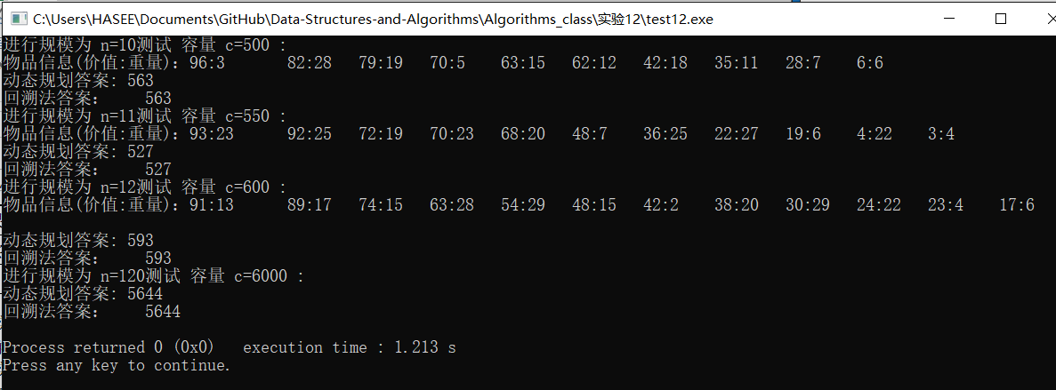
图中对规模为10,100,1000,10000的数据进行了测试。
五、总结
动态规划比减枝后的暴力快多了。

